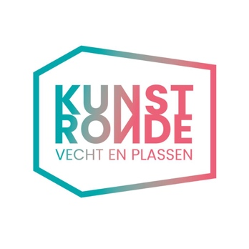
Kunstronde Vecht en Plassen
27 kunstenaars en 1 galerie bieden een grote verscheidenheid aan kunst: schilderijen, beelden, foto's, zowel abstract als figuratief. Dit grote kunstevenement is jaarlijks te bezoeken in mei.
www.kunstronde.nl

Persbericht 2026

Kunstronde Vecht en Plassen viert 30 jaar kunst op unieke locaties 14 t/m 17 mei 2026

In het extra lange Hemelvaart-weekend van 14 t/m 17 mei openen 27 professionele kunstenaars hun expositieruimtes tijdens de Kunstronde Vecht en Plassen. Bezoekers ontdekken hoogwaardige kunst op bijzondere locaties in het prachtige gebied rond de Loosdrechtse Plassen en langs de Vecht: van Maarssen, Breukelen, Nieuwersluis, Kortenhoef, Nederhorst den Berg, Tienhoven tot Loosdrecht.

Het aanbod is veelzijdig: schilderijen, keramiek, fotografie en beelden van steen en staal zijn te zien op unieke plekken. Plekken die anders niet toegankelijk zijn.

Dit jaar viert de Kunstronde haar 30-jarig lustrum. Het evenement is uitgegroeid tot een begrip in de regio en staat bekend om de persoonlijke, informele en gastvrije sfeer, waarin bezoekers gemakkelijk in gesprek raken met de kunstenaars zelf. Ter ere van het lustrum wordt er een Kunst-Expoditie gehouden. Via een app kunnen bezoekers kunstvragen beantwoorden en daarmee prijzen winnen, zoals Museumjaarkaarten.
In de Pauluskerk in Breukelen ( Straatweg 37) is een overzichtsexpositie te zien met één werk van iedere deelnemende kunstenaar. Ideaal om overzicht te krijgen en alvast favorieten te selecteren.
De Kunstronde is goed te bezoeken per fiets of auto. Een plattegrond met alle locaties is te vinden op www.kunstronde.nl. De toegang is gratis.
Vanaf april worden de boekjes verspreid in de regio, daarin staan alle deelnemers en de nieuwe plattegrond van het komende XL Kunstronde weekend in mei.
Meer informatie:

http://www.kunstronde.nl
info@kunstronde.nl
http://www.facebook.com/kunstronde
Twitter en Instagram: @kunstronde

Volg de Kunstronde op Instagram of Facebook om de lustrumactiviteiten en de nieuwste werken van de kunstenaars als eerste te zien.

